- Описание тросовых источников для
внутриполостной гамма-терапии
- Устройство для транспортировки источника в канал аппликатора включает тросик, состоящий из двух частей, обладающих разной гибкостью («Патент на полезную модель RU177410 21.02.2018, Бюл. № 6 Устройство для транспортировки источника в канал аппликатора»):
а) трос (устройство для транспортировки источника в канал аппликатора) имеет диаметр 0,9 -1.1 мм, длину 2100 – 2200 мм и состоит из двух частей: более жесткой части длиной до 2000 мм и более мягкой части длиной до 100 мм с шагом при внешней навивке под углом 70^{о} (рис. 1):
Рис. 1. Внешняя навивка троса.
На конце наиболее гибкой части закреплена капсула с источником диаметром 1,0 мм.
Наиболее гибкая часть выполнена из скрученных жил, каждая из которых состоит из скрученных металлических волокон.
Наименее гибкая часть выполнена из скрученных металлических проволок. К ней крепится хвостовик для соединения с аппаратом, передающим функцию «посыл-возврат».
Поверх скрученных проволок наименее гибкой части тросика наложена оплетка с шагом, равным сумме диаметров проволок, включенных в прядь оплетки. Поверх скрученных жил наиболее гибкой части наложена оплетка с таким же шагом, как и оплетка наименее гибкой части. При этом прядь оплетки наиболее гибкой части включает уменьшенное количество проволок, по меньшей мере, на одну проволоку.
Эти троса производят только по заказу фирмы «Eckert & Ziegler BEBIG GmbH» и не подлежат продаже без разрешения заказчика.
2 Конструкция импортного устройства (троса или проводника) для доставки источника в канал аппликатора аппарата для брахитерапии (патент на полезную модель RU177410 21.02.2018, Бюл. № 6 «Устройство для транспортировки источника в канал аппликатора»):
Эта конструкция применяется в импортных источниках для всех импортных аппаратов более 15 лет. Материал: коррозионно-стойкая нержавеющая сталь 12Х18Н10Т по ГОСТ 5632-2014, аналог коррозионностойкая сталь 1.4576 или их аналогов по европейской норме DIN EN 1027 сталь марок 316L (замена - 302L и 304L). Диаметр источников от 0,9 до 1,1 мм, длина 2000 мм (жесткая часть) + 100 мм (мягкая часть) = 100 мм
Вид продольной наименее гибкой части длинной части троса представлен на рис. 2, поперечный разрез наименее гибкой части троса - на рис. 28, состав наиболее гибкой части тросика – на рис. 3, состав наиболее гибкой части тросика - на рис. 4.
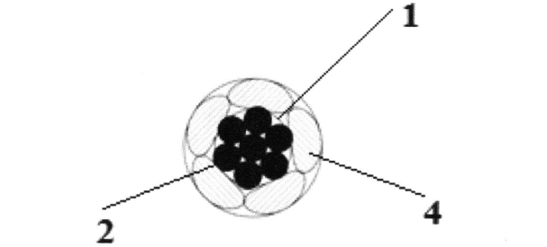
Рис. 2. Поперечный разрез наименее гибкой части троса.
Позиции: 1 – сердечник, 2 – состав сердечника: из семи стальных проволок,
4 - прядь с углом навивки 60-75°

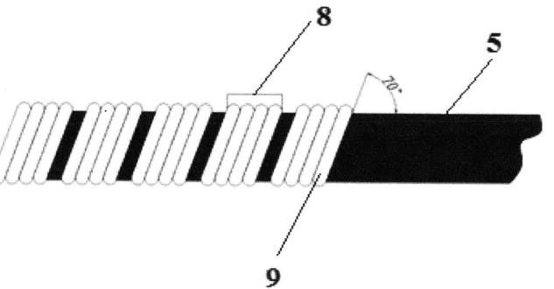
Рис. 3. Состав наиболее гибкой части тросика.
Позиции:5 – сердечник, 8 – прядь оплетки наиболее гибкой части из четырех стальных проволок; 9 – угол навивки пряди 60-75°.
Рис. 4. Состав наиболее гибкой части тросика.
Позиции: 5 – сердечник, 6 - семь жил сердечника, каждая их них скручена из семи стальных проволок, 7 – семь металлических проволок в составе жилы, 9 – прядь оплетки из четырех стальных проволок с углом навивки 60-75.

3 Экспериментальные исследования
3.1. Результаты испытаний и металлографических исследований имитаторов источников на основе тросов (проводников)
Испытаниям в ООО «ЛАТИКОМ» подвергались имитаторы источников гамма-излучения на основе импортного троса, применяемых в импортных тросах. На бирке имитатора источника (рис. 5) была надпись изготовителя троса фирмы «ENGELMANN Drahtseilfabrik GmbH Vom Hofe Group», Германия, о том, что материал – нержавеющая сталь марки 2161
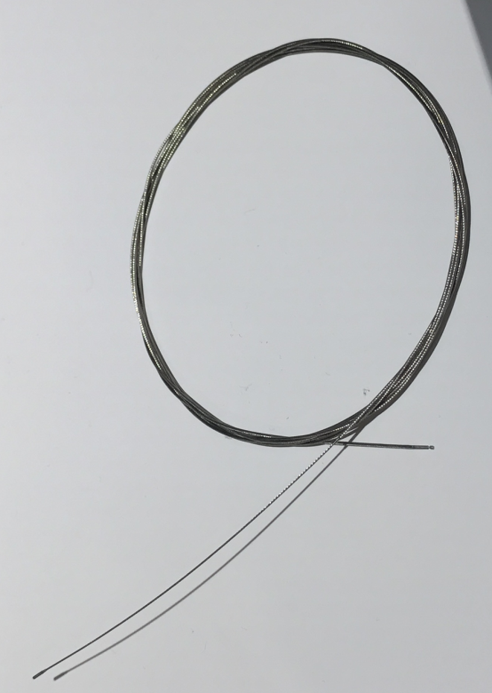
Рисунок 5. Гибкий трос 2100 мм, ∅ 0,9 мм, на правом конце – хвостовик ∅0,9 мм, на левом конце – соединение двух тросов с разной жёсткостью, внизу тень.
На рис. 6 –7 - фотографии тросов с 250- и 400-кратным увеличением.
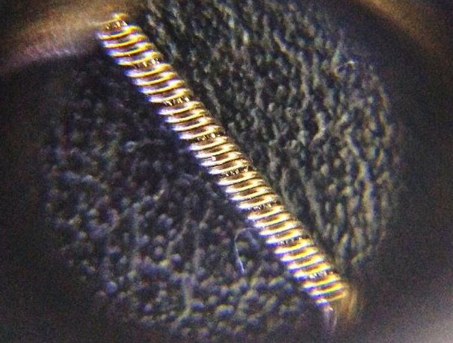
Рисунок 6. Трос ∅1,0 мм с 250-кратным увеличением, внутри трос, сверху навивка.
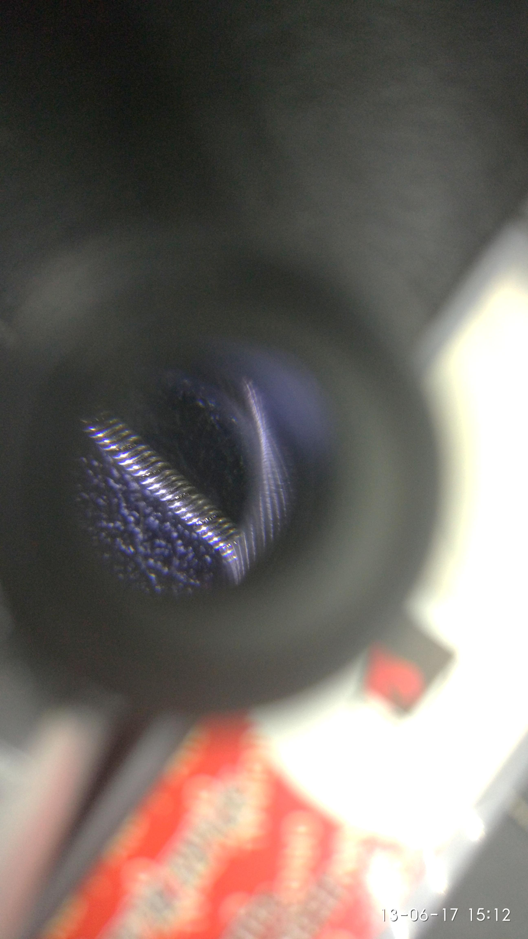
Рисунок 7. Трос ∅ 0,9 мм с ∼400-кратным увеличением
Импортные образцы стального троса были переданы в Испытательную лабораторию ООО «Металл-Экспертиза-Тест» на материаловедческие исследования, результаты приведены на рис. 8 и 9.
Из Протокола химического анализа следует, что металл образца удовлетворяет требованиям, предъявляемыми ГОСТ 5632-2014 к нержавеющей стали марки 12Х18Н10Т, аналог AISI по FSTM F240.
Микрофотография поперечного сечения образца показала, что он может быть выполнен по конструкции 6х7+SE.
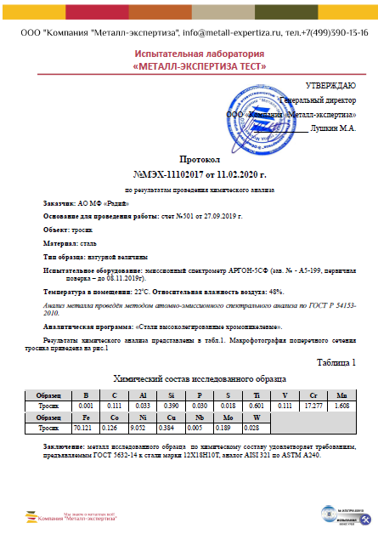
Рис. 8. Протокол химического анализа, стр. 1.
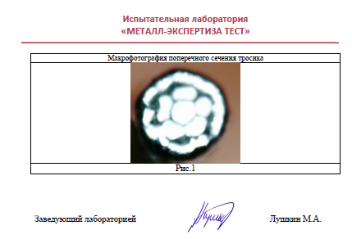
Рис. 9. Протокол химического анализа, стр. 2.

